**WIDOK ŁĄCZNIKA DO MODERNIZACJI**

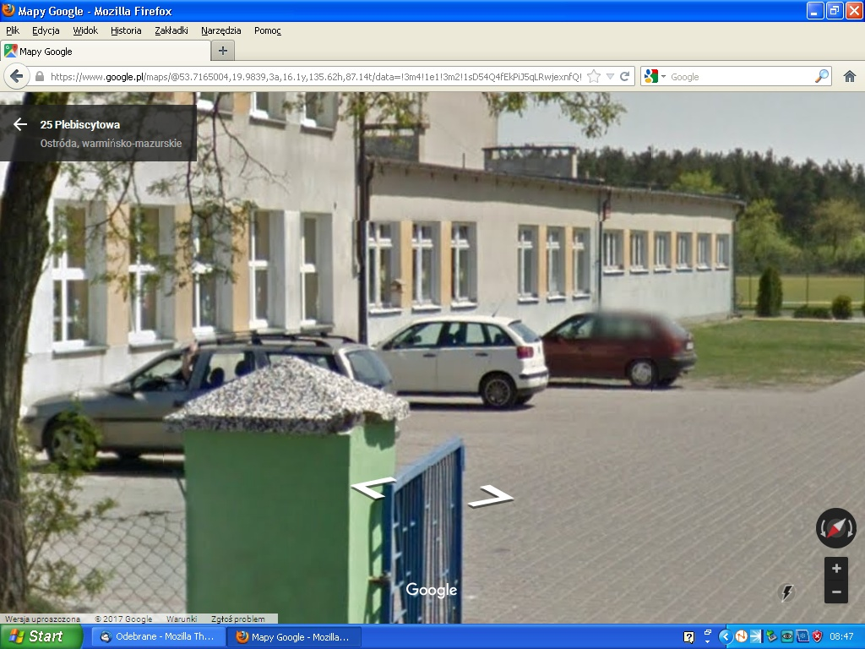

**LOKALIZACJA DOBUDOWY**

